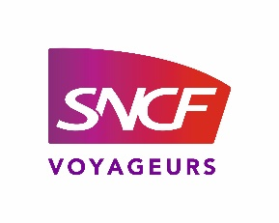
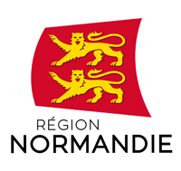
COMMUNIQUÉ DE PRESSE
Le 17 mai 2021,

à compter du 17 mai, La Région normandie et sncf voyageurs accompagnent la reprise de mobilité en normandie
avec une nOuvelle offre de transport et de nombreuses offres estivales

Avec la fin de la limitation des déplacements inter-régionaux, l’ensemble des agents de SNCF Voyageurs et la Région Normandie se mobilisent pour accompagner cette nouvelle étape et être au rendez-vous de la reprise de la mobilité.
Dès aujourd’hui, 100% des Trains Nomad circuleront à nouveau en Normandie et entre la Normandie et Paris.
Lundi 17 mai, Jean-Baptiste Gastinne, Vice-Président de la Région Normandie en charge des transports, et Jean-Philippe Dupont, Directeur régional SNCF ont présenté la nouvelle offre de transport 2021, adaptée aux besoins de déplacements des voyageurs, ainsi que les offres estivales vers les destinations normandes : offres porte à porte, petits prix, etc.
La Normandie a pour ambition de rester l’une des destinations estivales privilégiées des français.
Reprise complète des circulations

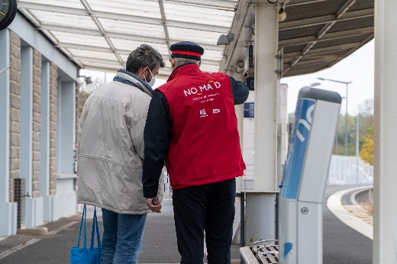
Suite à la levée de limitation des déplacements à plus de 10 km et après une période d’observation de la fréquentation dans les trains normands, la Région Normandie et SNCF remettent dès aujourd’hui 100% des trains Nomad en circulation.

Toutes les mesures continuent d’être prises pour garantir la sécurité sanitaire des voyageurs : le port du masque est obligatoire dès l’entrée en gare et durant tout le trajet et tous les trains sont nettoyés et désinfectés quotidiennement.
UNE OFFRE DE TRANSPORT 2021 AUGMENTée de 15% par rapport à 2019
En raison du contexte de crise sanitaire, la nouvelle offre de transport 2021 n’a pas pu être mise en œuvre en fin d’année 2020. Avec la levée de limitation des déplacements, et sans attendre, la Région Normandie et SNCF mettent en œuvre à compter de ce lundi, l’offre de transport 2021.
Par ailleurs, l’arrivée de nouvelles rames sur les trois grandes lignes Krono+ de Normandie, Paris-Caen-Cherbourg, Paris-Trouville/Deauville et Paris-Rouen-Le Havre seront totalement déployées à la fin de l’été. Ces nouveaux matériels bénéficient par ailleurs de nouveaux services à bord, qui améliorent les conditions de voyage.
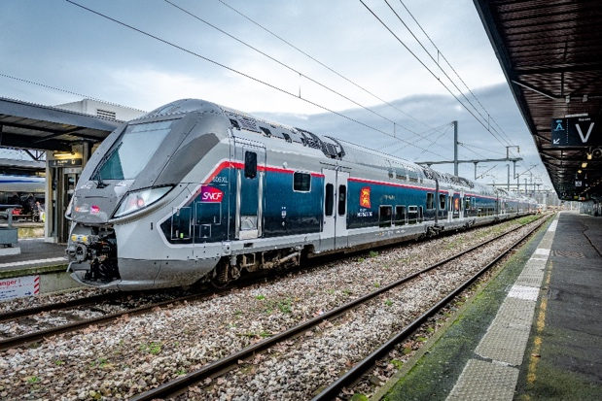

MISE EN œuvre DU PLAN DE TRANSPORT DU SERVICE ANNUEL 2021
Le service annuel 2021 proposé par la Région Normandie et SNCF Voyageurs, a fait l’objet d’une concertation avec les associations de voyageurs normands, et permet une augmentation de l’offre ferroviaire globale de 15% par rapport à 2019.

Concrètement, à compter du 17 mai, le plan de transport sur les grandes lignes reliant la Normandie à Paris se décline de la façon suivante :

Lignes Paris-Rouen-Le Havre :
 | Paris-Le Havre | Paris-Rouen | Rouen – Le Havre | Paris Vernon / Giverny
Du lundi au vendredi | 13 allers - 15 retours | 30 allers (dont 1 train + car) - 33 retours | 18 allers - 21 retours | 23 allers (dont 1 train + car) - 25 retours
Le samedi | 15 allers - 14 retours | 28 allers - retours | 22 allers - 18 retours | 13 allers - 14 retours
Le dimanche | 13 allers - 14 retours | 25 allers - retours | 15 allers - 17 retours | 12 allers - 11 retours

Lignes Paris-Caen-Cherbourg/ Trouville-Deauville :

 | Paris-Caen | Paris-Cherbourg | Caen-Cherbourg | Paris- Lisieux - Deauville/Trouville en direct
Du lundi au vendredi | 18 allers - retours | 10 allers-retours | 15 allers - 14 retours | 7 allers - 8 retours (dont 4 allers - retours directs)
Le samedi | 15 allers - 16 retours | 8 allers-retours | 9 allers - 8 retours | 5 allers - 8 retours (dont 5 allers - retours directs)
Le dimanche | 17 allers - 15 retours | 8 allers et 9 retours | 9 allers - retours | 6 allers - 10 retours (dont 5 allers - 7 retours directs)

Ligne Paris-Argentan-Granville :

 | Paris-Granville | Paris-Argentan
Du lundi au vendredi | 5 allers-retours | 7 allers-retours
Le samedi | 5 allers-retours | 6 allers et 7 retours
Le dimanche | 6 allers et 7 retours | 6 allers et 9 retours

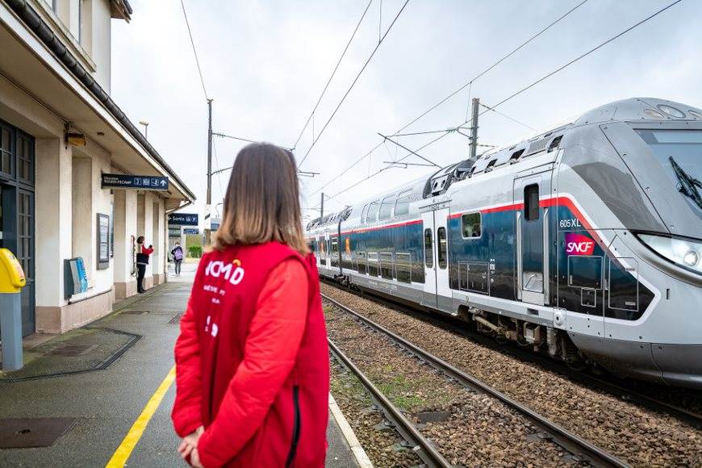
Crédit : NicolasBroquedisPhotographe

Grâce aux nouvelles rames omneo, DAvantage de CONFORT ET SERVICES POUR DE MEILLEURES CONDITIONS DE VOYAGE

Après une première circulation le 17 février 2020, ce sont aujourd’hui 31 trains Omneos qui circulent sur les lignes normandes. Les 40 trains nouvelle génération commandés seront progressivement mis en circulation d’ici à la fin de l’été 2021. Ces matériels plus souples, plus modernes, plus fiables participent fortement à l’amélioration de la ponctualité sur les lignes. En effet, pour le premier trimestre 2021 le taux de ponctualité des lignes normandes a atteint près de 93% contre environ 86,6% pour le premier trimestre 2020.

LES ATOUTS DE L’OMNEO :
- Un meilleur confort pour les clients :
  - Wifi à bord
  - Distributeur de boissons chaudes en voiture 4
  - Montée de plain-pied permettant un accès facilité pour les personnes à mobilité réduite
  - Des sièges confortables et spacieux avec têtières liseuses et prises électriques/ USB…
  - Des cloisons de séparations
  - Des bagageries
  - Une bonne isolation thermique et phonique
  - Espaces Vélos en voiture 3
  - Tables à Langer en voiture 1 ou 11
  - De nombreux WC, certains accessibles aux PMR
- Une montée/descente des voyageurs facilitée avec des portes larges et coulissantes
- Un nouveau système d’Information qui informe en temps réel les voyageurs en diffusant des annonces sonores et visuelles.
- Un matériel plus moderne et souple, avec une vitesse maximale de 200 km/h et une accélération et un freinage plus rapides
- Une exploitation facilitée, avec un matériel réversible (cabine de conduite en tête et en queue), ce qui permet d’éviter les manœuvres en gare de Saint-Lazare et gagner ainsi du temps, et donc des points en ponctualité.

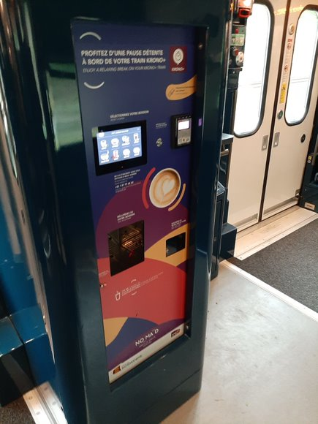
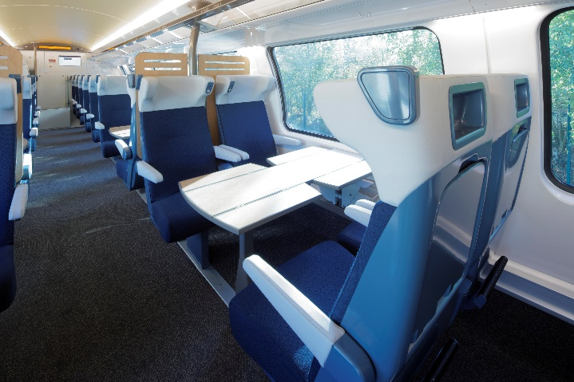
les OFFRES PETITS PRIX et destinations estivales 2021 DEVOILéES

CHACUN SON PETIT PRIX POUR VOYAGER EN ILLIMTé

Dès le 19 mai, la Région Normandie et SNCF lancent plusieurs offres spécifiques permettant à chacun de voyager autant qu’il lui plait !

- L’offre Jeune moins de 26 ans
A partir du 19 mai, l’offre Jeune permet à chaque voyageur de 18 à 25 ans de bénéficier d’un tarif de -50% sur son voyage à tout moment et pour toutes les destinations en Normandie et depuis/vers Paris.
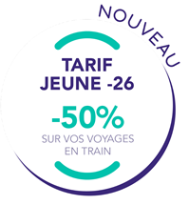

- ENVOLée de petits prix
Pour inciter les voyageurs à se déplacer en Normandie et depuis/vers Paris, + de 180 000 billets à 20€ maximum sont proposés du 19 mai au 2 Juin pour se déplacer sur les lignes Krono+ jusqu’au 2 Juillet (Paris-Caen-Cherbourg, Paris-Deauville/Trouville et Paris-Rouen-Le Havre).
En parallèle + de 60 000 billets sont proposés à 5€, 7€ et 9€, en fonction des destinations et de la distance parcourue, pour se déplacer sur les lignes Krono, Citi et Proxi comme par exemple Rouen-Dieppe, Rouen-Caen, Caen-Granville-Rennes, Rouen-Vernon-Paris….
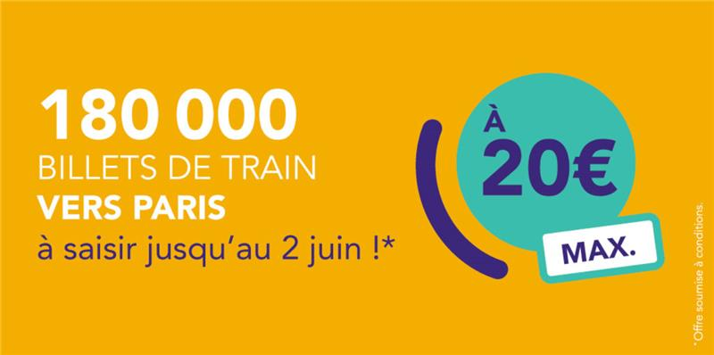

Retrouvez toutes les informations sur le site TER Normandie.

- RENOUVELLEMENT DU PASS NORMANDIE Découverte jusqu’aux vacances de la toussaint
Mis en place de nouveau cette année, il permet à 2 adultes de sillonner pendant 2 jours en illimité toute la Normandie sur l’ensemble des trains et autocars du réseau NOMAD.

- Le Pass Normandie Découverte Semaine est valable pour des voyages du 7 Juillet au 31 Août et les vacances de la Toussaint, au prix de 35€

- Le Pass Normandie Découverte Week-end est valable les samedi et dimanche jusqu’au 7 novembre 2021 (dont Lundi 24 Mai de Pentecôte), au prix de 20€.

La nouveauté du Pass : l’utilisation du Pass est étendue à tous les autocars du Réseau Nomad (hors lignes scolaires).

Le Pass Normandie Découverte permet aussi d’être accompagné gratuitement par 3 enfants âgés de 4 à 11 ans maximum et jusqu’à trois accompagnants de plus de 12 ans au tarif de 5 € par voyageur pour le week-end.

Retrouvez toutes les informations sur le site TER Normandie.
- Offre FlexiPass… pour répondre au besoin des clients fréquents et télétravailleurs
SNCF Voyageurs et la Région Normandie se sont adaptées aux changements d’habitudes des clients.
Le 1er février 2021, le FLEXI’PASS a été lancé, cette nouvelle offre plus flexible propose 20 trajets sur 30 jours pour des voyages à la carte.
Elle est éligibilité à la Prime Transport Employeur (prise en charge jusqu’à 50% du prix par l’employeur)
Un calculateur de prix est disponible sur le site WEB pour calculer le prix précis par trajet.
Exemples de quelques trajets Phares :
- Rouen / Le Havre : 74€ - 26 ans ( 3,70€ / Trajet) et 158€ + 26 ans ( 7,90€ / Trajet)
- Rouen/Paris : 318€ ( 15,90€ / Trajet)
- Rouen/Caen : 92€ -26 ans ( 4,60€ / Trajet) et 208€ +26 ans ( 10,40€ / Trajet)
- Caen/ Paris : 378€ ( 18,90€ / Trajet)
- Rouen/Dieppe : 66€ -26ans ( 3,30€ / Trajet) et 106€ + 26 ans ( 5,30€ / Trajet)

CET été cap sur la normandie

Cette année plus que jamais, pour répondre aux envies d’ailleurs des voyageurs et valoriser les destinations et activités touristiques locales, la Région Normandie et SNCF Voyageurs, en partenariat avec le Comité Régional du Tourisme, proposent des offres vers des destinations emblématiques de Normandie au départ de Paris :
Deauville, Caen, Cherbourg, Dieppe, Giverny, Rouen, Bagnoles-de-L'orne, Granville, Le Havre et les offres porte à porte vers Le Mont-St-Michel, Honfleur, Étretat, Les Plages du Débarquement.

Tout l’été, plusieurs destinations phares seront accessibles depuis Paris à petits prix et en vente sur OUI.sncf et en agences de voyages agrées :

- Paris- Le Mont St Michel (train direct + navette) dès 27€  - Paris-Deauville en train dès 15€  - Paris-Honfleur dès 18€  - Paris-Colleville-sur Mer/ Arromanches (train + car) dès 18€  - Paris-Granville en train dès 20€  - Paris-Giverny en train dès 9€  - Paris-Etretat (train + car) dès 18€ | - Paris-Caen dès 15€  - Paris-Cherbourg dès 20€  - Paris-Rouen dès 10€  - Paris-Le Havre dès 15€  - Paris-Dieppe dès 15€  - Paris-Bagnoles de l’Orne dès 15€  - Paris-Trouville dès 15€

CONTACTS PRESSE :
Région Normandie : Laure Wattinne – 06 44 17 55 41 – laure.wattinne@normandie.fr
SNCF Voyageurs Normandie : Aurélie Lemarié-Guiguet – tel : 06 46 83 03 64 – aurelie.guiguet@sncf.fr

